
ЧЕЛЯБИНСКАЯ ОБЛАСТЬ

СОБРАНИЕ ДЕПУТАТОВ
ЗЛАТОУСТОВСКОГО ГОРОДСКОГО ОКРУГА

РЕШЕНИЕ
№ 41-ЗГО от 04.07.2016 г.

О внесении изменений в Генеральный план города Златоуста и Правила землепользования и застройки города Златоуста, утвержденные решением Собрания депутатов Златоустовского городского округа от 02.03.2007г. № 10-ЗГО

В соответствии с Градостроительным кодексом Российской Федерации, Федеральным законом «Об общих принципах организации местного самоуправления в Российской Федерации» от 06.10.2003 года № 131-ФЗ, Уставом Златоустовского городского округа, в связи с необходимостью уточнения градостроительного зонирования территории города, на основании заключения о результатах публичных слушаний по внесению изменений в «Генеральный план города Златоуста и Правила землепользования и застройки города Златоуста» от 14 апреля 2016 г.,
Собрание депутатов Златоустовского городского округа РЕШАЕТ:

1. Утвердить проект «Предложений по внесению изменений в Генеральный план города Златоуста и Правила землепользования и застройки города Златоуста» (Шифр: 15.11-002) и в соответствии с данным проектом внести в Генеральный план города Златоуста и Правила землепользования и застройки города Златоуста изменения, а именно: уточнение габаритов территориальной зоны 03 13 09 Г.2. (коммунально-складская зона); уточнение габаритов и границ территориальных зон: 03 16 02 А.4.1. ( парков, скверов, бульваров и набережных), 03 12 В.2.( Зона многоквартирных домов в 4 этажа и выше), 03 14 02 А.4.1. ( парков, скверов, бульваров и набережных), 03 61 К.7. (магистрали городского и районного значения, основные улицы в городской застройке); сохранение остальных территориальных зон без изменения (в границах и по функциональному использованию.
Изменение относятся к земельному участку с площадью 4707 кв.метров, расположенному по адресному ориентиру: г.Златоуст, 5-й микрорайон, для размещения 3-х этажного гаража стоянки.
2. Опубликовать данное решение в официальных средствах массовой информации и в сети «Интернет».
3. Организацию исполнения решения возложить на комиссию по промышленности, предпринимательству и строительству.
Председатель Собрания депутатов
Златоустовского городского округа А.М. Карюков

Приложение 1
к решению Собрания депутатов
Златоустовского городского округа
от 04.07.2016 г. № 41-ЗГО

Юго-Восточный планировочный район (03), градостроительная зона 03 07
Вносимое изменение в «Правила землепользования и застройки территории г.Златоуста»

Границы  квартала | Характер  вносимых изменений | Номер градостроительной зоны | Градостроительный индекс подзоны
Границы  квартала | Характер  вносимых изменений | Номер градостроительной зоны | действующее  зонирование | с учетом  изменений
1 | 2 | 3 | 4 | 5
адресный ориентир:  г. Златоуст,  5-й микрорайон  Земельный участок  площадью 4707 кв.метров, для размещения 3-х этажного гаража стоянки. | уточнение габаритов и границ территориальной зоны 03 13 09 Г.2 (зона коммунально-складских объектов) | 03 14 | 03 14 02 А 4.1  03 61 К.7 | 03 13 09 Г.2
 | уточнение габаритов и границ территориальных зон: 03 16 02 А.4.1. (парки, скверы, бульвары, набережные), 03 12 В.2 (зона многоквартирных домов в 4 этажа и выше), 03 14 02 А.4.1 (парки, скверы, бульвары, набережные), 03 61 К.7 (зона магистралей городского и районного значения, основных улиц в городской застройке) | 03 12  03 14  03 16 | 03 12 В.2  03 14 02 А 4.1  03 61 К.7 | 03 12 В.2  03 16 02 А 4.1  03 14 02 А 4.1  03 61 К.7
Сохранение остальных
территориальных зон без
изменения (в границах и
по функциональному
использованию)

Примечание: На «Карте градостроительного зонирования территории города» и в пояснительной записке приняты следующие обозначения:

03 14 02 А.4.1.
вид территориальной зоны
__________№ территориальной зоны
№ градостроительной зоны по «Карте градостроительного зонирования»
№ планировочного района по «Генеральному плану
города»
Приложение 2
к решению Собрания депутатов
Златоустовского городского округа
от 04.07.2016 г. № 41-ЗГО
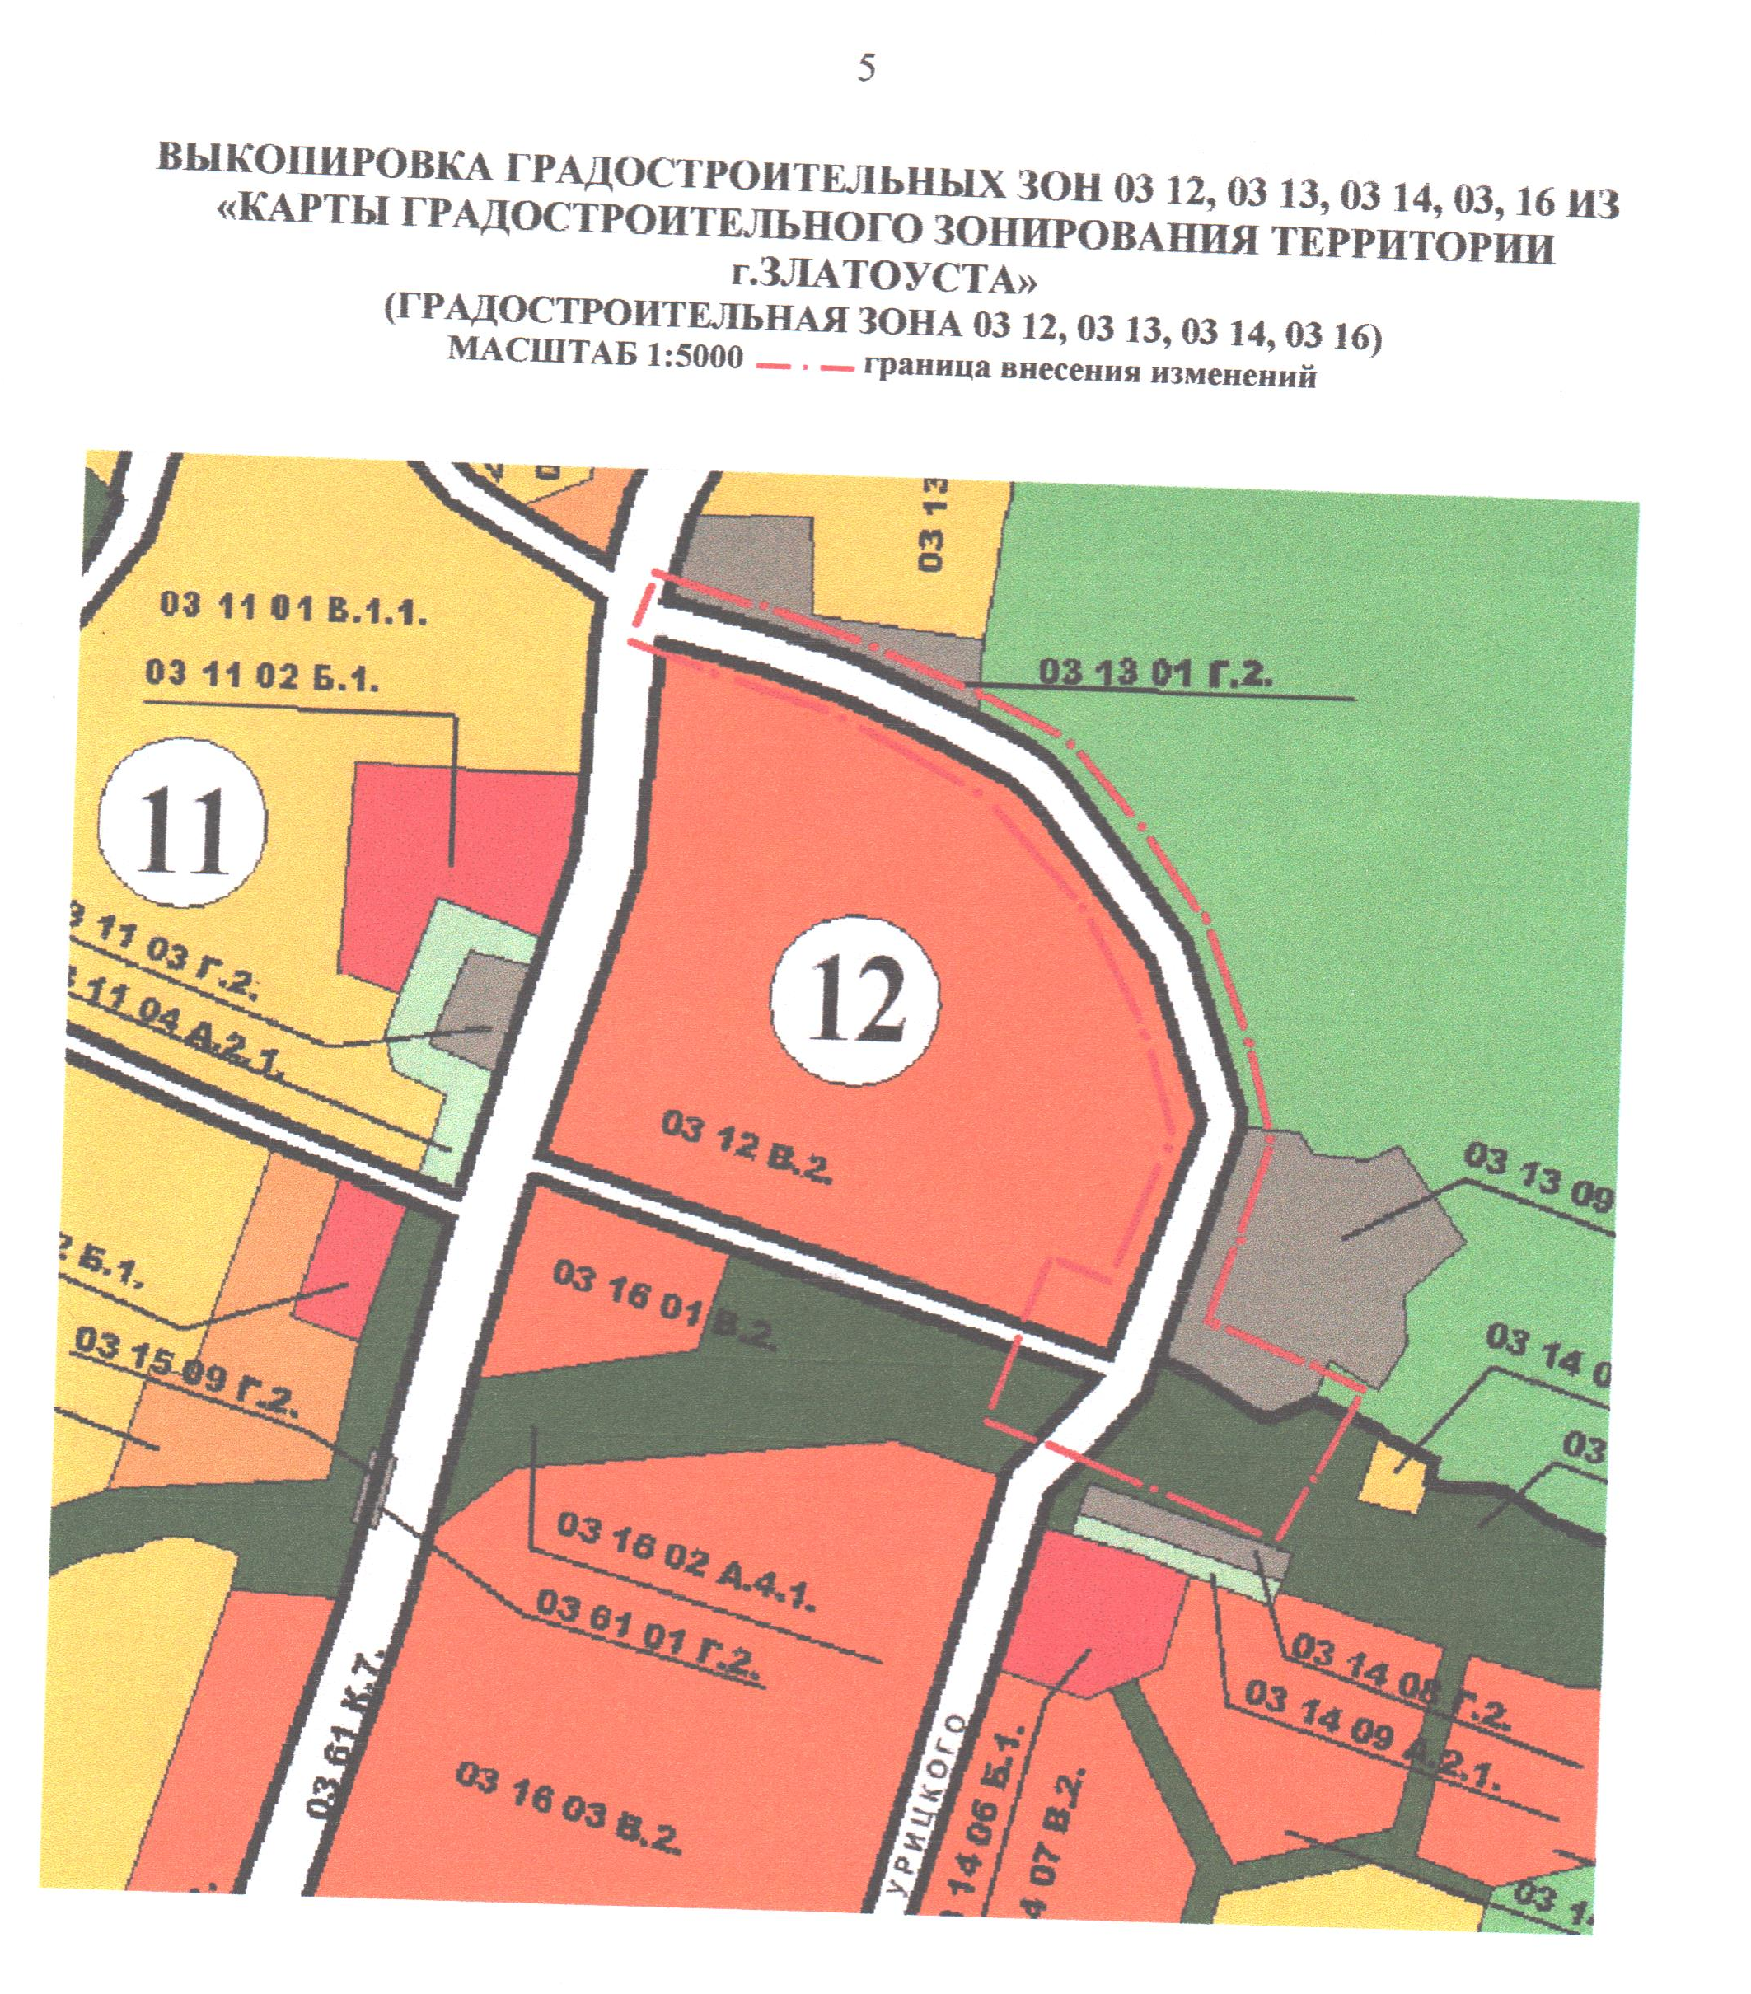

Приложение 3
к решению Собрания депутатов
Златоустовского городского округа
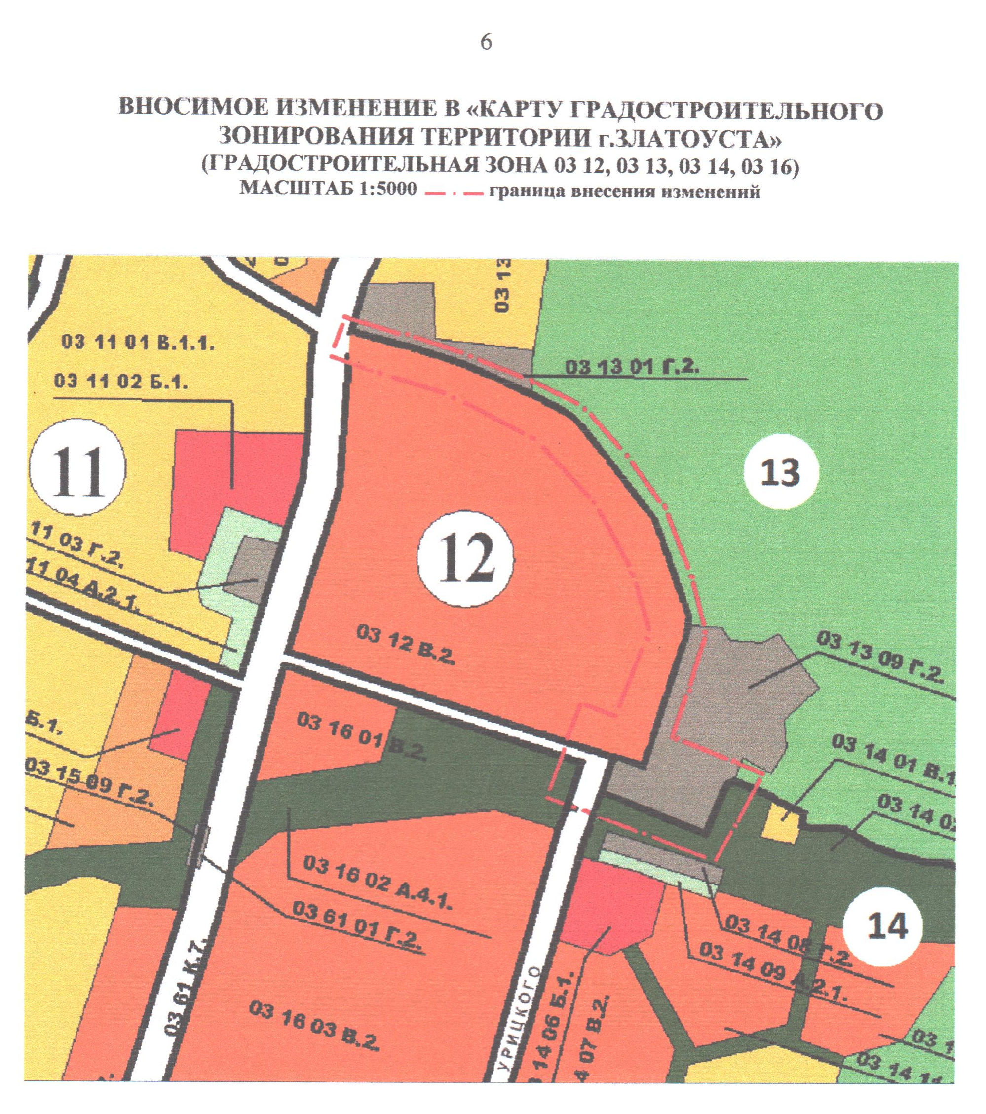
от 04.07.2016 г. № 41-ЗГО

Исполняющий обязанности Главы
Златоустовского городского округа А.М. Митрохин

